Panduan dan Template Ringkasan Disertasi untuk Ujian Terbuka
- Judul terdiri dari maksimal 25 kata. Apabila judul terdiri dari > 25 kata maka dapat dibuat subjudul. Judul cover menggunakan font DM Sans, dapat di-download melalui: https://fonts.google.com/specimen/DM+Sans
- Mahasiswa wajib mencantumkan satu foto menarik pada cover yang merepresentasikan penelitian yang dilakukan. Foto dapat berupa dokumentasi lapangan, ilustrasi pribadi, atau ilustrasi dari internet. Foto orang, pasien, atau narasumber lainnya harus disertai bukti persetujuan dari yang bersangkutan. Foto harus memiliki resolusi yang baik. Sumber refereni dokumentasi di cover dituliskan setelah daftar pustaka terakhir.
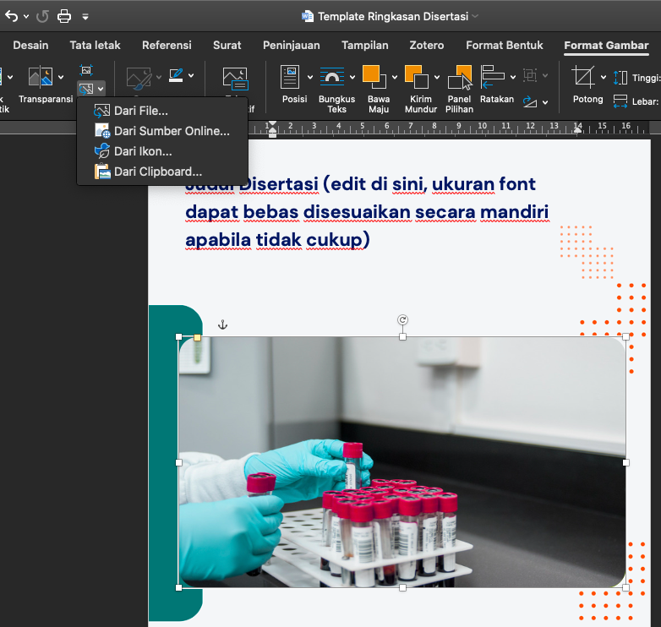
- Mahasiswa dapat mengedit cover sesuai template pada lampiran di bawah ini. Cara edit gambar di cover: klik contoh gambar, klik format gambar di menu bar, klik icon ubah gambar, pilih “dari file”.
<-- Klik contoh gambar

- Sebelum dicetak, file harus berbentuk pdf agar tata letak tidak berubah.
- Dicetak ukuran A5
- Jenis kertas untuk halaman cover adalah ivory doff (tidak glossy).


Judul Disertasi (edit di sini, ukuran font dapat bebas disesuaikan secara mandiri apabila tidak cukup)

Nama Penulis tanpa gelar (edit di sini)

Ringkasan Disertasi

Judul Disertasi

Oleh:
Nama Mahasiswa

PROGRAM DOKTOR ILMU KEDOKTERAN & KESEHATAN
FAKULTAS KEDOKTERAN, KESEHATAN MASYARAKAT DAN KEPERAWATAN
UNIVERSITAS GADJAH MADA
YOGYAKARTA

(Bulan, Tahun)
TIM PROMOTOR

Promotor:

Ko-Promotor 1:

Ko-Promotor 2:

PUBLIKASI
Barcode/QR code publikasi
*Dapat dimasukkan naskah hasil publikasi in manuscript, submitted, in review, atau accepted.

KATA PENGANTAR

DAFTAR ISI

TIM PROMOTOR
KATA PENGANTAR
INTISARI
ABSTRACT
LATAR BELAKANG
- RUMUSAN MASALAH
- TUJUAN PENELITIAN
- KERANGKA TEORI
- KERANGKA KONSEP
- HIPOTESIS
TINJAUAN PUSTAKA...................................................................................
METODE PENELITIAN
HASIL DAN PEMBAHASAN
- HASIL
- PEMBAHASAN
KESIMPULAN DAN SARAN
- KESIMPULAN
- SARAN
DAFTAR PUSTAKA
LAMPIRAN

DAFTAR TABEL

Tabel 1.
Tabel 2.

DAFTAR GAMBAR

Gambar 1.
Gambar 2.

INTISARI

Latar Belakang:

Metode:

Hasil:

Kesimpulan:

Kata kunci:

ABSTRACT

Background:

Method:

Result:

Conclusion:

Keywords:

LATAR BELAKANG

- RUMUSAN MASALAH

- TUJUAN PENELITIAN

- KERANGKA TEORI

- KERANGKA KONSEP

- HIPOTESIS

METODE PENELITIAN

HASIL DAN PEMBAHASAN
- HASIL

*Berikut contoh table. Tabel memiliki format tabel terbuka. Garis hanya ada di atas dan di bawah.

Tabel 1. Judul Tabel xxxxx
Variabel | Intervensi |  |  | Kontrol
Perilaku sedentari
Pretest
Posttest
SD = Standar Deviasi

- PEMBAHASAN

KESIMPULAN DAN SARAN

- KESIMPULAN

- SARAN

DAFTAR PUSTAKA

Sumber Gambar: (dokumentasi pribadi/sumber tautan gambar) *dicantumkan setelah daftar pustaka terakhir



